PHÒNG GIÁO DỤC VÀ ĐÀO TẠO THỊ XÃ NINH HÒA | ĐỀ KIỂM TRA HKII NĂM HỌC 2020-2021 Môn: VẬT LÍ 7  Thời gian làm bài: 45 phút  (Không tính thời gian phát đề)
  BẢN CHÍNH
A. PHẦN TRẮC NGHIỆM: (3,00 điểm) Hãy khoanh tròn ý đúng nhất trong các câu sau đây:
Câu 1: Có thể làm thước nhựa nhiễm điện bằng cách nào dưới đây?
A. Áp sát thước nhựa vào một cực của pin B. Áp sát thước nhựa vào 1 đầu của thanh nam châm
C. Hơ nóng thước nhựa trên ngọn lửa nhỏ D. Cọ xát thước nhựa bằng vải khô
Câu 2: Một vật mất bớt ba electron, vật đó
A. nhiễm điện âm. B. nhiễm điện dương.
C. không nhiễm điện. D. trung hòa về điện
Câu 3: Nếu một vật nhiễm điện dương thì vật đó có khả năng nào dưới đây?
- Đẩy thanh thủy tinh đã được cọ xát vào lụa.
- Hút cực Nam của kim nam châm.
- Hút cực Bắc của kim nam châm.
- Đẩy thanh nhựa sẫm màu đã được cọ xát vào vải khô.
Câu 4: Có 4 vật a, b, c, d đều bị nhiễm điện. Nếu vật a đẩy b, b đẩy c, c hút d thì kết luận nào dưới đây là đúng?
A. Vật a và c có điện tích trái dấu. B. Vật a và d có điện tích cùng dấu.
C. Vật a và d có điện tích trái dấu D. Vật b và d có điện tích cùng dấu
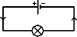
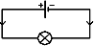
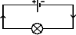
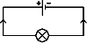
Câu 5: Sơ đồ nào chỉ đúng chiều dòng điện chạy trong mạch:
A B C D
Câu 6: Hai vật liệu thường dùng để làm vật cách điện là
A. nhôm, sứ. B. đồng, cao su.
C. chì, nilông. D. sứ, nhựa.
Câu 7: Một chiếc đèn pin (dùng 2 pin) đang sáng, nếu đảo chiều một cục pin thì hiện tượng gì xảy ra khi bật công tắc của đèn?
A. Đèn không sáng B. Đèn vẫn sáng như cũ
C. Đèn sáng mạnh hơn D. Đèn sáng yếu hơn
Câu 8: Trong trường hợp nào dưới đây không có hiệu điện thế (hiệu điện thế bằng 0 vôn)?
- Giữa 2 đầu một chuông điện đang reo
- Giữa 2 đầu bóng đèn đang để trong quầy bán đồ điện
- Giữa 2 đầu đèn Led đang sáng
- Giữa 2 cực của một pin còn mới chưa mắc vào mạch
Câu 9: Có hai bóng đèn cùng loại có hiệu điện thế định mức 4,5V được mắc nối tiếp và nối với hai cực của nguồn điện. Hiệu điện thế hợp lí nhất giữa hai cực của nguồn điện sẽ là:
A. 12V B. 4,5V C. 6 V D. 9V
Câu 10: Chỉ ra cách đổi đơn vị sai:
A. 2,5 V = 2 500 mV B. 0,5 kV= 500 mV
C. 65kV = 65 000 V D. 3 500V = 3,5 kV
Câu 11: Khi dùng ampe kế để đo cường độ dòng điện cần chú ý chọn ampe kế như thế nào?
- Có GHĐ và ĐCNN phù hợp B. Có kích thước phù hợp
C. Có màu sắc phù hợp D. Có trọng lượng phù hợp.
Câu 12: Khi bóng đèn pin sáng bình thường thì dòng điện chạy qua nó có cường độ khoảng 0,3A. Nên sử dụng ampe kế có giới hạn đo nào dưới đây là thích hợp nhất để đo cường độ dòng điện này?
A. 0,3A B. 1A C. 0,5A D. 200 mV

PHẦN TỰ LUẬN: (7,00 điểm)
Câu 13: (2,50 điểm)
  - Kể tên các tác dụng của dòng điện.
  - Cột A ở bảng bên dưới thể hiện một số ứng dụng của các tác dụng của dòng điện. Hãy điền vào cột B tên tác dụng của dòng điện sao cho phù hợp.

Cột A | Cột B
Mạ điện
Châm cứu bằng điện
Bóng đèn dây tóc được thắp sáng
Bóng đèn Led phát sáng
Chuông điện đang hoạt động

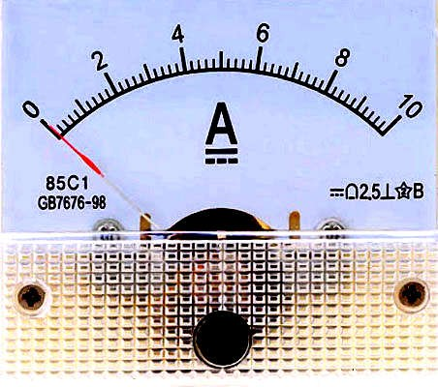
Câu 14: (3,00 điểm)
Hình bên, mô tả mặt của một dụng cụ đo điện.
- Hãy cho biết tên, GHĐ và ĐCNN của dụng cụ đo điện đó.
- Mắc dụng cụ trên vào một mạch điện gồm: nguồn điện 1 pin, 1 bóng đèn, 1 khóa K đóng. Hãy vẽ sơ đồ mạch điện sau khi mắc hoàn thiện. Dùng dấu mũi tên ký hiệu chiều dòng điện chạy trong mạch khi đó.

Câu 15: (1,50 điểm)
Hãy đọc thông tin và trả lời các câu hỏi:
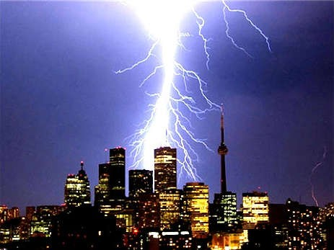
Sấm sét là một hiện tượng thiên nhiên hùng vĩ nhưng cũng đầy bí ẩn đối với con người. Từ xa xưa, khi chưa giải thích được các hiện tượng của tự nhiên, con người đã cho rằng sấm sét được những vị thần tạo ra. Thiên Lôi là vị thần sét nổi tiếng trong một số câu chuyện cổ tích nước ta và nhiều nước khác. Ngày nay con người đã biết được sét là một hiện tượng điện, xuất hiện khi có sự nhiễm điện của các đám mây trong cơn dông. Tuy nhiên đến nay sét vẫn là hiện tượng thiên nhiên cần được nghiên cứu để tiếp tục tìm ra những biện pháp phòng tránh sét chủ động, tích cực hơn.
- Một trong những nguyên nhân tạo thành các đám mây dông bị nhiễm điện liên quan đến kiến thức vật lý 7 mà em đã học. Hãy cho biết đó là nguyên nhân gì?
- Được biết các đám mây dông nhiễm điện trái dấu. Các đám mây nhiễm điện tích gì? Nếu các vật nhiễm điện cùng loại đặt gần nhau thì chúng tương tác với nhau như thế nào?

---HẾT---
(Đề có 02 trang. Giáo viên coi kiểm tra không giải thích gì thêm)
HƯỚNG DẪN CHẤM KIỂM TRA HỌC KÌ II NĂM HỌC 2020-2021
MÔN: VẬT LÝ LỚP 7
- PHẦN TRẮC NGHIỆM: (3,00 điểm)

Câu | 1 | 2 | 3 | 4 | 5 | 6 | 7 | 8 | 9 | 10 | 11 | 12
Đáp án | D | B | A | C | B | D | A | B | D | B | A | C

- PHẦN TỰ LUẬN: (7,00 điểm)
Cột A | Cột B
Mạ điện | Tác dụng hóa học
Châm cứu bằng điện | Tác dụng sinh lý
Dây tóc bóng đèn nóng lên tới  nhiệt độ cao khi có dòng điện chạy qua | Tác dụng nhiệt
Bóng đèn Led phát sáng khi có  dòng diện chạy qua | Tác dụng phát sáng
Chuông điện đang hoạt động khi  có dòng điện chạy qua | Tác dụng từ

Câu hỏi | Yêu cầu nội dung | Điểm
Câu 13  (2,50 điểm) | - Học sinh nêu đúng 5 tác dụng của dòng điện: tác dụng nhiệt, tác dụng hóa học, tác dụng phát sáng, tác dụng sinh lý, tác dụng từ  (nêu đúng mỗi tác dụng: chấm 0,25đ)  - Học sinh chọn đúng 5 tác dụng tương ứng với ứng dụng.  * Mỗi ý đúng chấm 0,25 điểm | 1,25  1,25
Câu 14  (3,00 điểm) | a)  - Dụng cụ đo có tên là Ampe kế  - GHĐ: 10 A  - ĐCNN: 0,2 A  b) Vẽ đúng sơ đồ, đầy đủ ký hiệu các bộ phận mạch điện  K  • •  Ñ  + A -  - Vẽ đúng chiều dòng điện | 0,50  0,25  0,25  1,50  0,50
Câu 15 (1,50điểm) | a)  Một trong những nguyên nhân tạo thành các đám mây dông bị nhiễm điện là sự nhiễm điện do cọ xát.  b)  - Đám mây nhiễm điện tích dương hoặc nhiễm điện tích âm  - Nếu các vật nhiễm điện cùng loại đặt gần nhau thì chúng đẩy nhau | 0,50  0,50  0,50

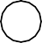

Lưu ý: Mọi cách giải khác nếu đúng đều chấm điểm tối đa.

